Хороненко Евгения Анатольевна,

воспитатель

МБДОУ детского сада №406 «Алёнка»

города Новосибирска

Настольная игра для дошкольников «Домик ПДД»

Аннотация: данная статья повествует о разработанной автором наглядно-сенсорной игре, которая позволяет детям младшего возраста в интересной форме изучать вместе со взрослым-наставником (в данном случае воспитателем) правила дорожного движения и базовые принципы поведения на проезжей части или близ них.

Ключевые слова: дети, игра, правила дорожного движения, светофор, улица, загадки.

Проблематика

Дети каждый день приходят с родителями в детский сад или приезжают туда на транспорте или личных автомобилях. Конечно, почти все они знают, что такое светофор, что нужно смотреть по сторонам, когда собираешься переходить дорогу, и что столкновение с движущимся на скорости автомобилем может принести вред здоровью. Но знают ли они основные дорожные знаки? Знают ли, чем отличаются друг от друга разные виды общественного транспорта? При переходе дороги по зебре куда нужно сначала смотреть: направо или налево? Кто такой регулировщик, почему он стоит посреди перекрестка и что за палочка у него в руках? Вот тут и начинаются пробелы в знаниях. Их и требуется минимизировать.
Для этого в группе была организована проектная деятельность с дошкольниками «Пешеходы -малыши». Целью этого проекта
- учить и закреплять знания правил дорожного движения
- научить детей развивать смоделированные игровые ситуации
- помочь понять детям различия между видами транспортных средств;
- развивать коммуникативные навыки;

Описание
При подготовке проекта была проделана большая подготовительная работа. Подобрана нужная литература, игры и загадки для детей. Однако самым важным и сложным вопросом, на который предстояло ответить еще до проведения самого первого инфоурока – это: «В какой же именно форме рассказать малышам такой обширный и сложносочиненный пласт знаний, как правила дорожного движения?» Очевидно, что информацию необходимо представлять в доступной для их понимания форме. И просто рассказов «на заданную тему» тут наверняка будет недостаточно. Информацию лучше преподносить предметной и наглядной форме, а закреплять – в игровой и интерактивной.
Решение пришло не сразу, но весьма нестандартное. Было решено сделать своими руками раскладной домик, представляющий модель города, чтобы дети могли перемещать по ее улицам и дорогам пешеходов и транспортные средства, а, значит, и моделировать наглядно и осязаемо различные ситуации.
На собственном опыте и в то же время безопасно дети, играя с домиком, получают наглядное представление не только о маршрутах движения, но и времени, которое нужно затратить на поездку. Также на карте можно расположить дорожный транспорт, людей и животных, а затем разыграть тематическую сценку.
Пример: «Ситуация: твой щенок сорвался с поводка и выбежал на дорогу. Что нужно сделать, прежде, чем бросаться его догонять? Правильный ответ – убедиться в том, на дороге в данный момент нет машин, сначала посмотрев налево, а потом направо».
Обучение в игре пройдёт весело и эффективно, ребёнок быстро и с интересом запомнит все правила дорожного движения, а возвращаясь к игре вновь и вновь, надёжно закрепит знания.
В такие моменты ребенок, пусть на время и понарошку, но становится полноправным участником дорожного движения, примеряет на себя разные роли (пешеход, водитель автобуса, водитель личного автомобиля, мотоциклист и т.д.), осознает различия между ними и их задачами, но самое главное – учится осторожности и безопасному поведению на дороге. Это является важным аспектом для накопления опыта безопасного поведения на улице.
С помощью игры «Домик ПДД» можно учить и повторять правила дорожного движения, изучать дорожные знаки и разметку, а также можно играть в самые разные игры. Вот пара примеров:
«Угадай транспорт»
Цель: зафиксировать представления детей о транспортных средствах, научить их по описанию узнавать предметы, развивать сообразительность, быстроту мышления и речевую активность.
Материалы: коробка с различными игрушками автотранспорта.
Ход игры: Воспитатель загадывает детям загадки о видах транспорта. Кто первым из детей отгадает, о каком транспорте идет речь в загадке, получает игрушку и ставит ее на игровое поле. В конце все вместе играют на игровом поле «Домика».
«Наша улица»
Цель: расширять знания детей о правилах поведения пешехода и водителя в условиях улицы; закрепить представления детей о назначении светофора; учить детей различать дорожные знаки (предупреждающие, запрещающие, предписывающие, информационно – указательные), предназначенные для водителей и пешеходов.
Материал: настольная игра «Домик правил дорожного движения»; автомобили (игрушки); куклы – пешеходы; светофор (игрушка).
Ход игры: воспитатель сообщает, какой свет горит на светофоре, а дети, разделившись на водителей автомобилей и пешеходов, изображают на поле настольной игры, кто может в этот момент двигаться, а кто – должен стоять.
Таким образом, проект был реализован в следующих видах деятельности: игровой, совместной, двигательной, продуктивной, исследовательской, творческой.
Заключение
Во время реализации этого проекта мы увидели, насколько углубились знания детей о ПДД, дорожных знаках и различных видах транспорта. Ребятишки, разыгрывая различные ситуации на дороге в процессе изучения правил дорожного движения, стали проявлять больше осторожности и стали склоняться в своих решениях к безопасному поведению на дороге. Им стало ясно, что главное – это их жизнь и здоровье.

Цель проекта:

Расширить и обобщить представления детей о правилах дорожного движения, его участниках и поведении на проезжей части и близ нее. В игровой и интерактивной форме отработать различные ситуации, в том числе и потенциально опасные, для переноса их в поведенческий арсенал ребенка.

Задачи:

- донести до детей важность уравновешенного и безопасного для себя и других поведения на дороге;

- воспитывать чувство ответственности за личную безопасность;

- развивать способность к умозаключениям;

- развивать быстроту реакции, скорость внимания и навык осмотрительности;

- сформировать реалистичные представления о дорожном движении;

- понять роль дорожных инспекторов, регулировщиков и других людей и транспортных средств, занимающих на дороге особое положение;

- сформировать способность самостоятельно принимать решения относительно пешеходного движения на проезжей части;

- развивать образное и пространственное мышление;

- применять на практике творческие навыки, фантазию, воображение.

Новизна проекта

Отличает этот проект от других использование интегративного подхода в отборе содержания, комплекса форм работы с детьми. Интеграция в тщательно смоделированные ситуации создает возможность формирования у детей целостного восприятия системы дорожного движения на основе освоения меж предметных понятий, связей и закономерностей, а также посредством сочетания разных видов деятельности (игровой, трудовой, познавательной, речевой). В таком виде проектная деятельность развивает не только творческие способности дошкольников, но и помогает самим педагогам развиваться как творческим личностям.
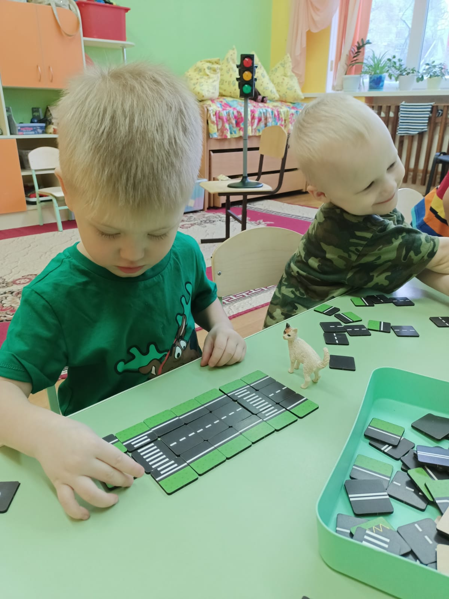

Продукты проекта

Основным материальным предметом, воплощающим реализацию идеи этой серии инфоуроков, является настольная игра «Домик ПДД». Также параллельно происходило пополнение уголка «Добрая Дорога Детства» настольными играми, специальной литературой для педагогов и книгами непосредственно для детей (со стихами, загадками и рассказами).

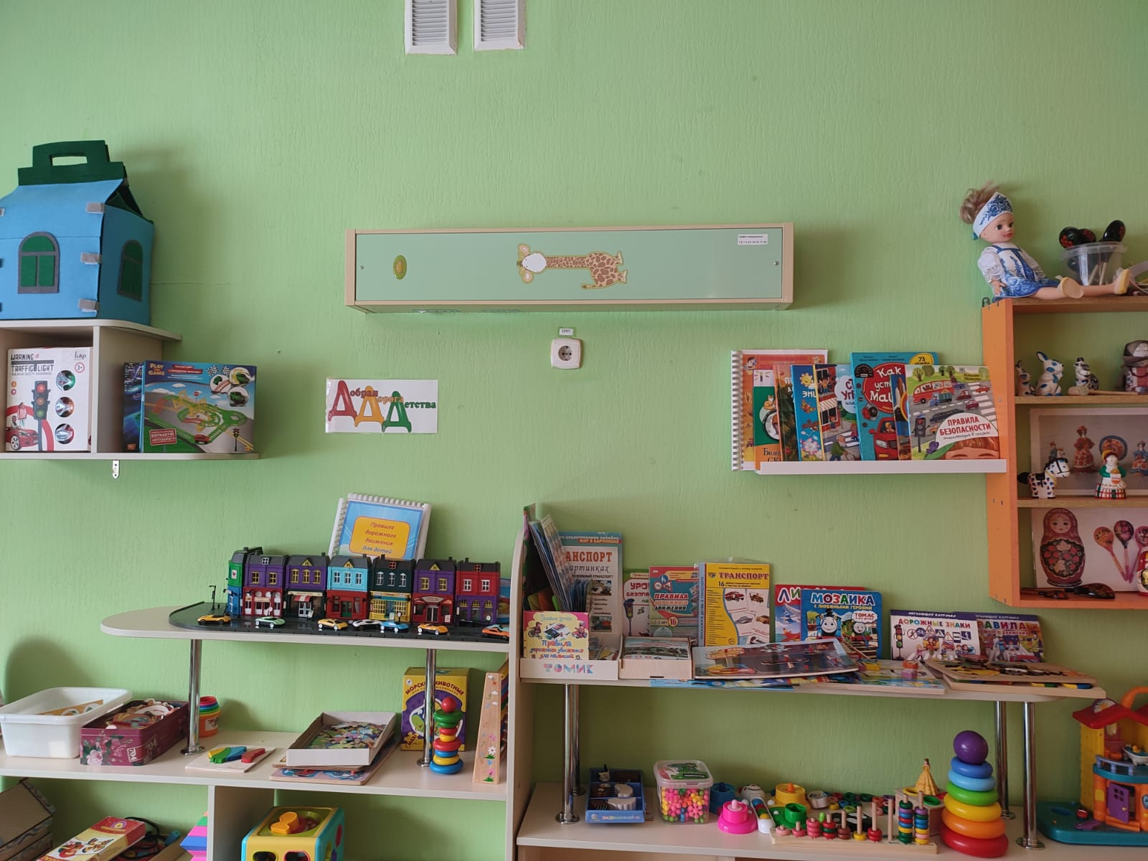

Материал и техническое обеспечение:

- сбор информации по теме ПДД;

- создание необходимых условий для реализации проекта;

- подбор материала для продуктивной деятельности;

- создание своими руками «Домика ПДД»;

- подбор художественной литературы по теме;

- подбор загадок, наглядного материала по теме;

- подбор сюжетно-ролевых, дидактических игр;

- разработка мероприятий;

- оформление наглядной информации для родителей.

Участники проекта:

1. Дети группы «Огонек» (2 – 3 лет).

2. Воспитатель Хороненко Евгения Анатольевна

Введение

Итак, как вы видите, мы проделали большую подготовительную работу, отчетливо понимая, насколько важно своевременно донести до детей принципы и правила безопасного поведения на дороге. И самым важным и сложным вопросом, на который нам предстояло ответить еще до проведения самого первого инфоурока – это: «В какой же именно форме рассказать дошкольникам такой обширный и сложносочиненный пласт знаний, как правила дорожного движения?» Ведь даже взрослые тратят в автошколах не один месяц на то, чтобы до конца осознать все теоретические аспекты вождения и нюансы взаимодействия водителей и других участников дорожного движения. Очевидно, что такую серьезную и жизненно важную информацию для детей младше семи лет необходимо представить в доступной для их понимания форме. И просто рассказов «на заданную тему» тут наверняка будет недостаточно. Информацию лучше преподносить предметной и наглядной форме, а закреплять – в игровой и интерактивной.

Из каждого занятия дети обязательно должны вынести определенные навыки, запомнить новую информацию и выработать способность применять ее в нужный момент. Именно это в дальнейшем может помочь им в критической ситуации на дороге сохранить жизнь и здоровье. Так что в данном контексте игра используется не просто как способ провести свободное время и развлечься, а как активное средство формирования знаний о правилах безопасного поведения на дороге. С помощью разнообразных игровых сценок необходимо создать вполне реальные модели ситуаций на дороге и обыграть варианты поведения в них.

Играя под чутким руководством заинтересованного в результате взрослого, ребёнок способен очень эффективно развивать свой познавательный интерес, наблюдательность, обобщать полученные знания. Такой формат обучения полностью лишен формализма и комфортен для всех участников, погружаясь в него, дошкольник не чувствует себя скованно, а, наоборот, легче начинает рассуждать, высказывать предположения. И его взрослому наставнику легче преподать ему азы логического и пространственного мышления, дать потренировать зрительную память, внимание, усидчивость.

В целом можно сказать, что информационный урок на тему ПДД, не просто должен, он просто обязан быть интерактивным, то есть использовать самые разные средства и формы донесения до ребенка информации. Именно такими и стали наши занятия с «Домиком правил дорожного движения».

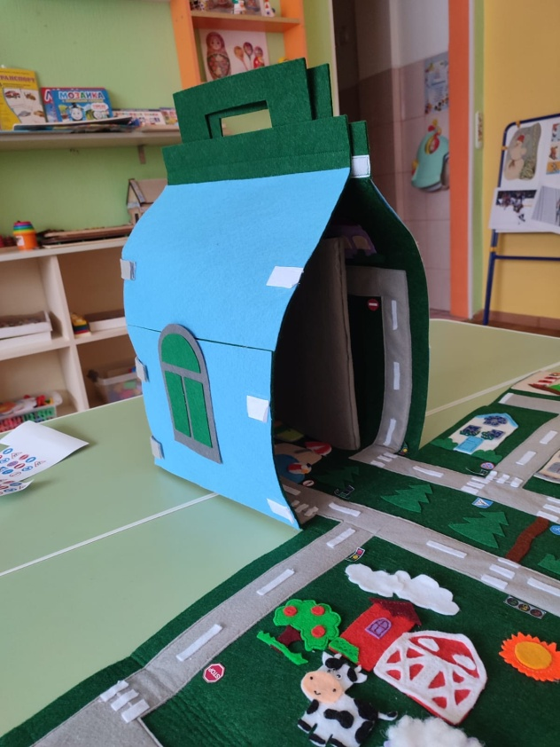

Основная часть

Для удобства дидактический материал для инфоуроков мы объединили в альбоме. В нем мы собрали различные темы для занятий («Светофор», «Дорожные знаки», «Переходим улицу» и пр.), а также стихи, которые следует прочитать детям согласно теме, загадки и подвижные игры.

Пример стихотворения о ПДД:
Ты выходишь на дорогу-
Перехода рядом нет.
Не спеши, постой немного
И послушай наш совет:
Посмотри сперва налево,
Убедись, что нет машин.
Перейди до середины.
Тут же снова не спеши.
Посмотри сперва направо.
Нет машин — смелей вперед!
Правила ты знаешь. Браво!
Настоящий пешеход!

Отчасти альбом и сам стал практическим пособием, так как большая часть страниц в нем содержит элементы на липучках, которые дети могут самостоятельно перемещать и располагать на листе согласно выданным им заданиям.

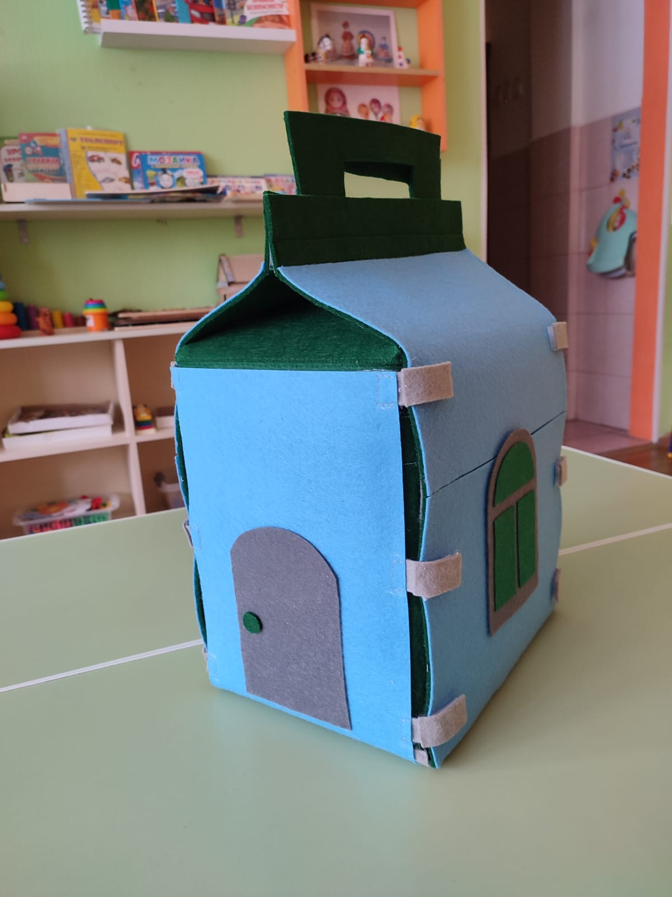

Но несмотря на то, что нам удалось донести до дошкольников эту важную мысль, дороги, автомобильное движение не стали для них чем-то пугающим или требующим избегания. Они просто стали к этому относиться с большей ответственностью и пониманием того, что на дороге крайне важно взаимоуважение и вежливость всех участников движения по отношению друг к другу. Ведь существуют ситуации, когда важнее проявить положительные человеческие качества, а не педантично вспоминать правила и выяснять, кто прав, а кто – виноват.

Существенно сократилось время, которое дети тратили изначально на ответы на наши вопросы, касающиеся дорожных ситуаций. Отчасти, конечно, причина в том, что дети стали элементарно более эрудированными в данных вопросах, но также они научились рассуждать о том, что и как должно в идеале происходить, опираясь на знания о ПДД и правах и обязанностях участников дорожного движения. И даже если, ребенок, например, не помнит, как выглядит знак «Главная дорога», то он, как минимум, помнит, что водитель должен пропускать пешехода всегда, даже если он переходит улицу в неположенном месте. И знает, что пешеходу не стоит лишний раз подвергать себя риску.

И нам было очень приятно слышать на занятиях рассказы детей о том, что кто-то из них мечтает о двухколесном велосипеде или личном авто. А значит – хочет быть полноправным участником движения, даже зная, что это – большая ответственность.

Использованная литература:
- Правила дорожного движения: система обучения дошкольников / авт.-сост. Т.Г. Кобзева, И.А. Холодова, Г.С. Александрова. – Изд. 2-е перераб. – Волгоград: Учитель. – 219 с.
- Обучение детей ПДД. Планирование занятий, конспекты, кроссворды, дидактические игры. – СПб.: ООО «Издательство «ДЕТСТВО-ПРЕСС», 2023 г. – 96 с.
- Школа дорожных наук: дошкольникам о правилах дорожного движения. 4-е изд., дополн. – М.: ТЦ «Сфера», 2022 г. – 64 с. (Библиотека современного детского сада)

